Aktywność ekonomiczna ludności w województwie mazowieckim w 2 kwartale 2025 r.
29.09.2025 r.
29,3%
Spadek liczby bezrobotnych w stosunku do poprzedniego kwartału

W 2 kwartale 2025 r. zanotowano spadek liczby bezrobotnych i biernych zawodowo oraz wzrost pracujących w stosunku do 1 kwartału 2025 r. Bezrobotni mężczyźni poszukiwali pracy krócej niż kobiety, a bezrobotni mieszkańcy miast krócej niż mieszkańcy wsi.

Aktywność ekonomiczna ludności w wieku 15–89 lat według BAEL
Prawie 38% ludności w wieku 15–89 lat nie wykonywała pracy

W 2 kwartale 2025 r. wśród ogółu ludności województwa mazowieckiego w wieku 15–89 lat 62,3% stanowili pracujący, 1,4% – bezrobotni, a 36,3% – bierni zawodowo. Oznacza to, że mniej niż połowa ludności w wieku 15–89 lat (37,7%) nie wykonywała pracy. W miastach i na wsi struktura ta wyglądała podobnie. Widać natomiast wyraźne różnice w strukturze mężczyzn i kobiet. Bez pracy (biernych zawodowo i bezrobotnych) pozostawało 42,3% kobiet i 32,8% mężczyzn.
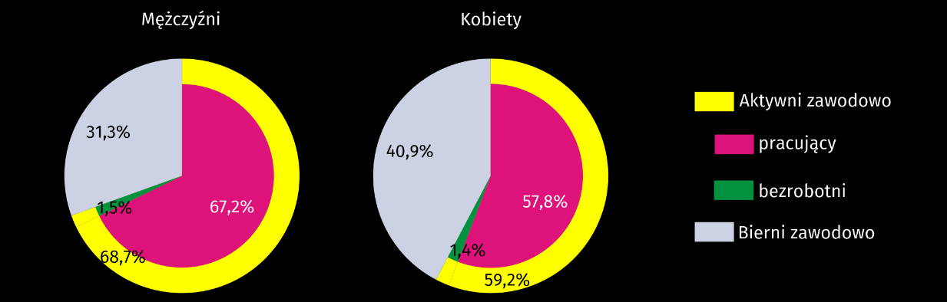
Wykres 1. Struktura ludności w wieku 15–89 lat według płci w 2 kwartale 2025 r.
W porównaniu z 1 kwartałem 2025 r. liczba bezrobotnych zmniejszyła się o 29,3%, a pracujących zwiększyła się o 1,4%. Liczba biernych zawodowo natomiast zmniejszyła się o 0,5%. Zaobserwowano również zmniejszenie obciążenia pracujących osobami niepracującymi. W 2 kwartale 2025 r. na 1000 pracujących przypadało 606 osób bezrobotnych i biernych zawodowo (o 22 pracujących mniej niż w 1 kwartale 2025 r.).
Na 1000 pracujących przypadało 606 osób bezrobotnych i biernych zawodowo

Wykres 2. Zmiany aktywności ekonomicznej ludności w stosunku do 1 kwartału 2025 r.
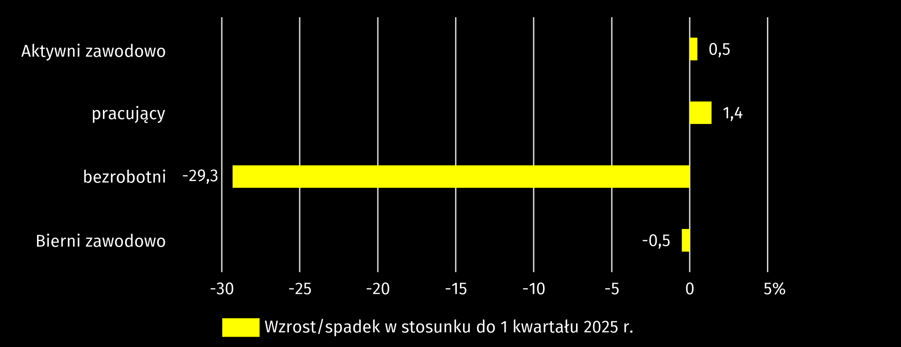
Współczynnik aktywności zawodowej wyniósł 63,7% i wzrósł o 0,3 p. proc. w porównaniu z poprzednim kwartałem. Odnotowano spadek poziomu aktywności zawodowej w populacji mężczyzn (0,8 p. proc.), a wśród kobiet wzrost (o 1,2 p. proc.). Wskaźnik ten zmniejszył się w miastach (o 0,7 p. proc.), a na wsi zwiększył się (o 2,0 p. proc.).
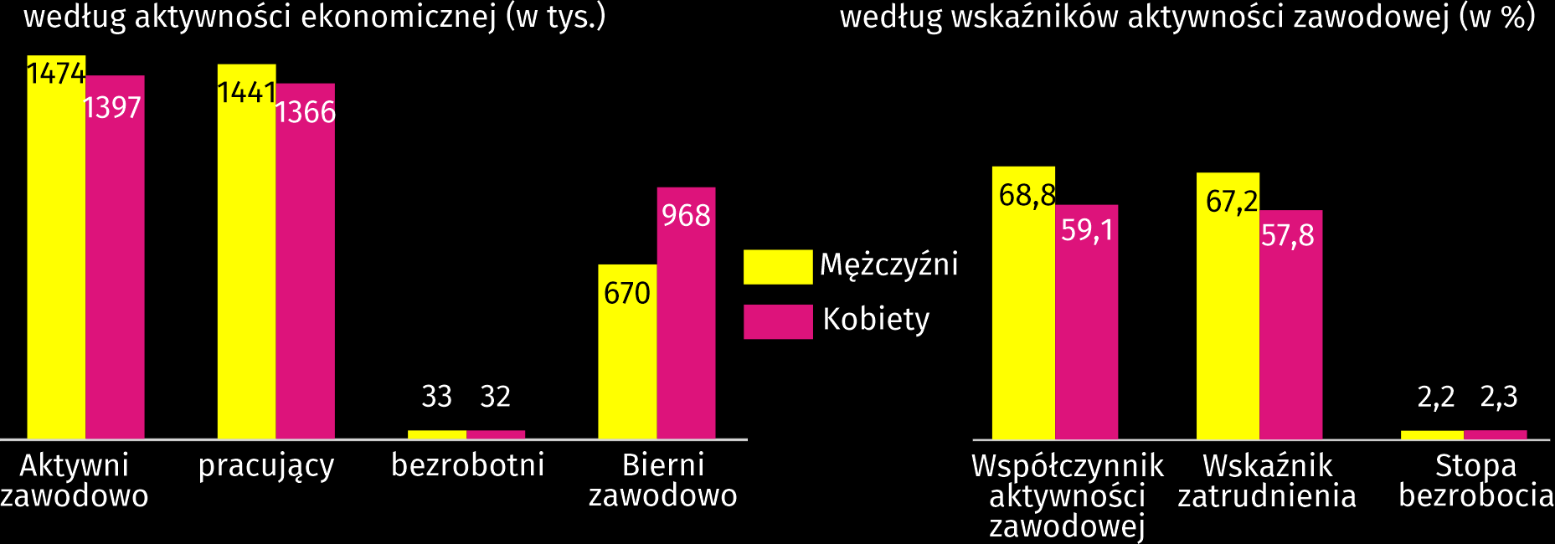
Wykres 3. Aktywność ekonomiczna ludności w 2 kwartale 2025 r.

Najwyższą wartość współczynnika aktywności zawodowej pod względem wieku odnotowano w grupie 35–44 lata, który wyniósł 93,6%, a najniższą wśród osób w wieku 55–89 lat (31,5%). Dla osób w wieku produkcyjnym współczynnik ten wyniósł 85,2%.

Pracujący
W 2 kwartale 2025 r. w województwie mazowieckim populacja pracujących liczyła 2807 tys. osób, a wskaźnik zatrudnienia wyniósł 62,3% i zwiększył się o 0,9 p. proc. w stosunku do poprzedniego kwartału.
W porównaniu z 1 kwartałem 2025 r. liczba pracujących zwiększyła się o 1,4%. Wzrost nastąpił wśród kobiet (o 3,6%), a wśród mężczyzn spadek (o 0,6 p. proc.). Liczba pracujących zwiększyła się w miastach (o 0,2%) i na wsi (o 3,9%).
Wykres 4. Struktura pracujących według wieku i wykształcenia w 2 kwartale 2025 r.
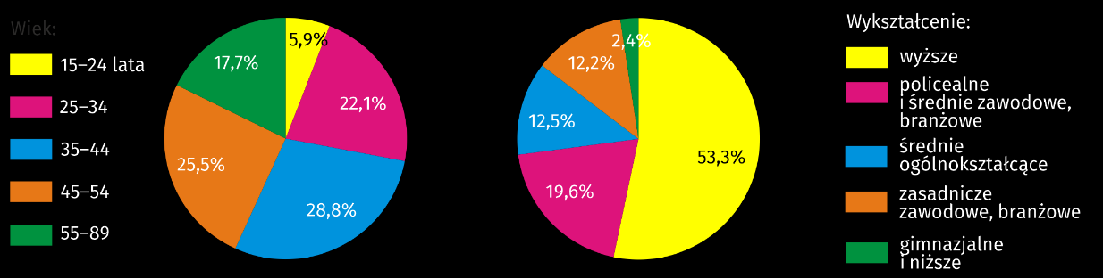

W 2 kwartale 2025 r. najwyższy wskaźnik zatrudnienia zanotowano wśród osób w wieku 35– 44 lata (92,0%), a najniższy wśród osób w wieku 15–24 lata (30,9%). Najwyższy wzrost wskaźnika zatrudnienia wystąpił wśród osób wieku 25–34 lata (o 1,5 p. proc.). Dla osób w wieku produkcyjnym wskaźnik zatrudnienia osiągnął poziom 83,2% (wzrost o 0,2 p. proc. w porównaniu z 1 kwartałem 2025 r.).
Wśród pracujących według poziomu wykształcenia najwyższy wskaźnik zatrudnienia odnotowano wśród pracowników z wykształceniem wyższym – 83,3%, a najniższy wśród osób z wykształceniem gimnazjalnym i niższym – 13,6%. Największy wzrost wskaźnika zatrudnienia wystąpił wśród zbiorowości z wykształceniem wyższym (o 1,5 p. proc.), a największy spadek wśród pracujących z wykształceniem policealnym i średnim zawodowym, branżowym (o 0,6 p. proc.).
W 2 kwartale 2025 r. zatrudnionych w sektorze publicznym i prywatnym było 2192 tys. osób (tj. 78,1% ogółu pracujących), a ich liczba zwiększyła się w stosunku do 1 kwartału 2025 r. o 1,0%. Wzrost nastąpił zarówno wśród pomagających członków rodzin (z 24 tys. do 26 tys.), jak i wśród pracodawców i pracujących na własny rachunek (z 573 tys. do 589 tys.).
Ponad 68% ogółu zatrudnionych zasilało sektor prywatny
Zdecydowana większość zatrudnionych zasilała sektor prywatny (68,2% ogółu). Spośród nich większość (51,5%) stanowili mężczyźni. Odmiennie przedstawiała się sytuacja wśród zatrudnionych w sektorze publicznym, w którym wśród 697 tys. zatrudnionych przeważały kobiety (61,8%). Na czas nieokreślony zatrudnionych było 85,7% pracowników (spadek o 0,1 p proc. w stosunku do 1 kwartału 2025 r.).
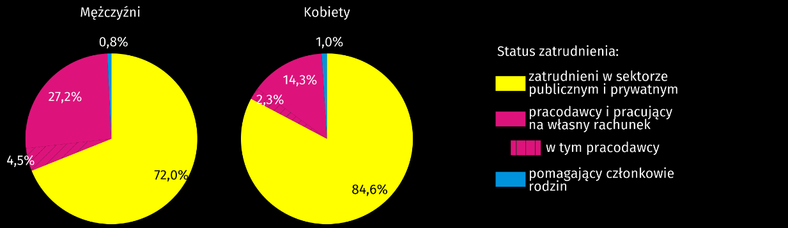
Wykres 5. Struktura pracujących według statusu zatrudnienia w 2 kwartale 2025 r.
W charakterze pracodawców i pracujących na własny rachunek pracowało ponad 27% mężczyzn i ponad 14% kobiet

Bezrobotni
O ponad 21% zmniejszyła się liczba bezrobotnych mężczyzn, a kobiet o 36%
W 2 kwartale 2025 r. zbiorowość bezrobotnych (w wieku 15–74 lata) w województwie mazowieckim liczyła 65 tys. osób i zmniejszyła się o 29,3% w porównaniu z 1 kwartałem 2025 r. W stosunku do poprzedniego kwartału zmniejszyła się zarówno liczba bezrobotnych mężczyzn (o 21,4%), jak i kobiet (o 36,0%). Spadek nastąpił zarówno wśród mieszkańców miast (o 37,1%), jak i wsi (o 16,1%).
Stopa bezrobocia ogółem w województwie wyniosła 2,3% i zmalała 0,9 p. proc. w porównaniu z 1 kwartałem 2025 r. W miastach ukształtowała się na poziomie 2,1% (o 0,5 p. proc. niższym niż na wsi). Dla osób w wieku produkcyjnym stopa bezrobocia osiągnęła poziom 2,3%.
W porównaniu z 1 kwartałem 2025 r. stopa bezrobocia zmniejszyła się zarówno wśród mężczyzn (o 0,6 p. proc.), jak i kobiet (o 1,4 p. proc.). Spadek nastąpił zarówno w miastach (o 1,2 p. proc.), jak i na wsi (o 0,6 p. proc.).
Bezrobotni mężczyźni poszukiwali pracy krócej niż kobiety, a mieszkańcy miast krócej niż mieszkańcy wsi

Przeciętny czas poszukiwania pracy przez osoby bezrobotne wyniósł 8,4 miesiąca. Mężczyźni poszukiwali pracy przeciętnie przez 8,3 miesiąca (o 0,1 miesiąca krócej niż kobiety), a mieszkańcy miast przez 8,2 miesiąca (o 0,4 miesiąca krócej niż mieszkańcy wsi).

Bierni zawodowo
Wśród biernych zawodowo przeważały kobiety (ponad 59%)
W 2 kwartale 2025 r. w województwie mazowieckim 1637 tys. osób pozostawało biernymi zawodowo, co stanowiło 36,3% ogółu ludności w wieku 15–89 lat (w miastach 36,5%, a na wsi – 36,0%). W zbiorowości tej przeważały kobiety – 59,1%. Wśród biernych zawodowo dominowały osoby z wykształceniem gimnazjalnym i niższym – 25,4%. Osoby w wieku produkcyjnym stanowiły 28,8% ogółu biernych zawodowo.
Wykres 6. Bierni zawodowo w wieku 15–74 lata według wybranych przyczyn bierności w 2 kwartale 2025 r.
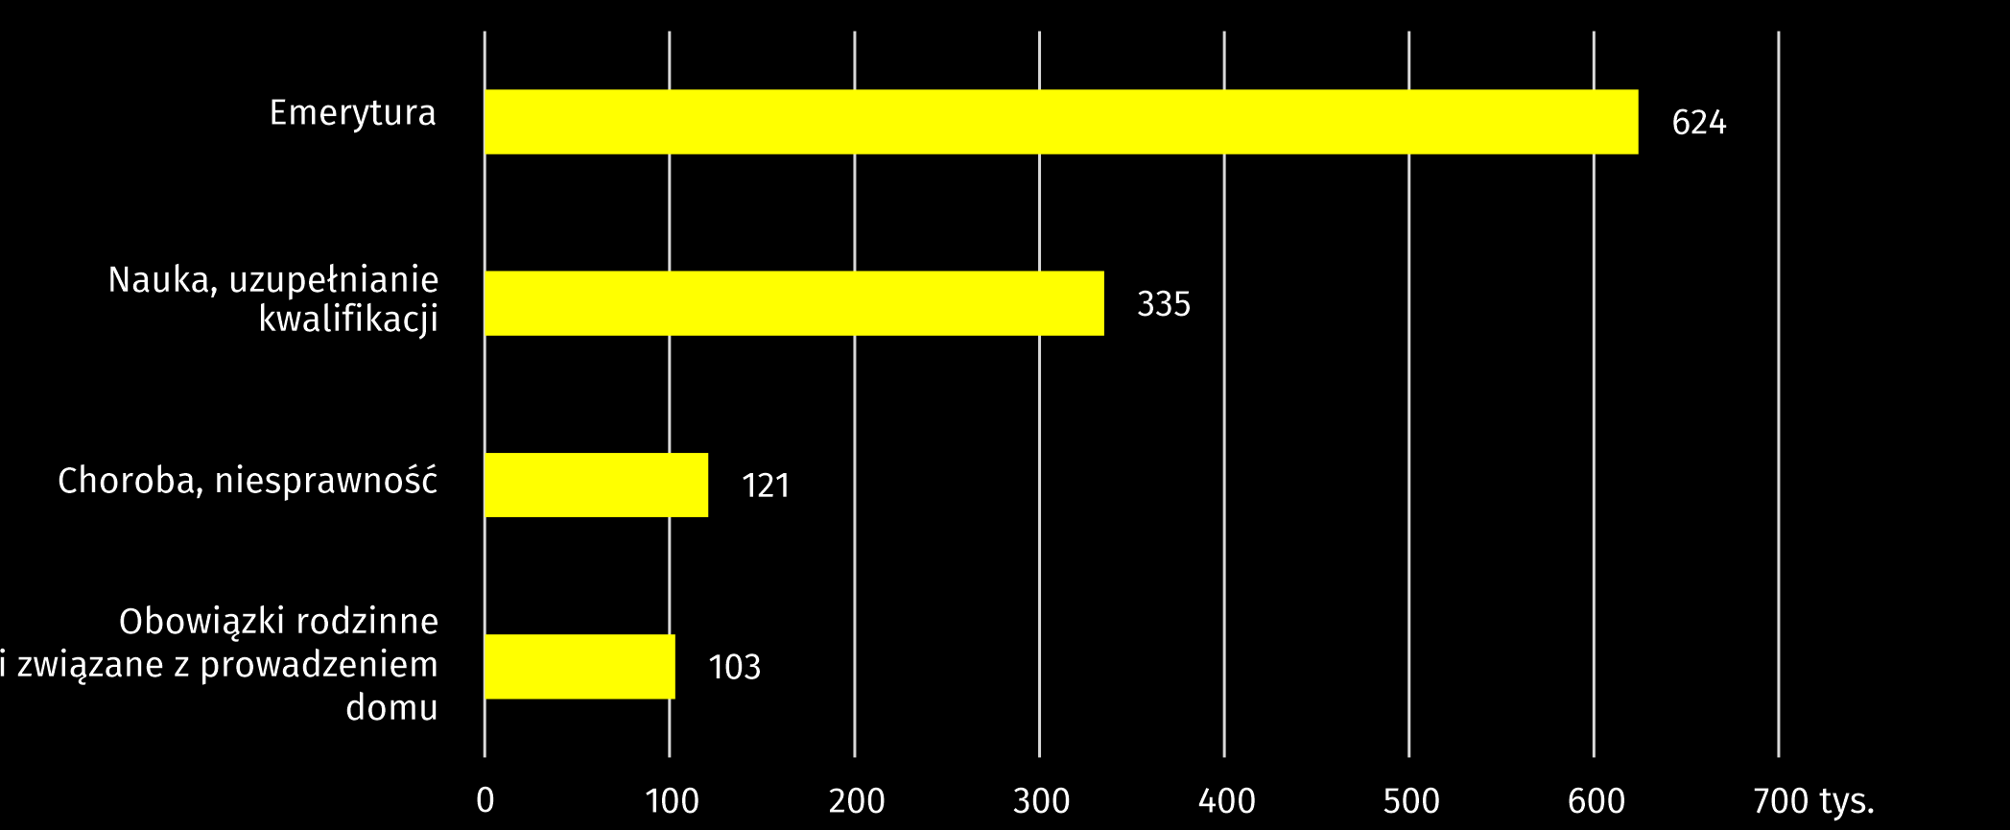
W stosunku do 1 kwartału 2025 r. zbiorowość biernych zawodowo zmniejszyła się o 0,5% (w populacji mężczyzn wzrost o 2,9%, wśród kobiet spadek o 2,8%). Biorąc pod uwagę miejsce zamieszkania odnotowano wzrost liczby osób biernych zawodowo wśród mieszkańców miast (o 2,0%), a wśród mieszkańców wsi spadek (o 5,1%).
Spośród ogółu biernych zawodowo (w wieku 15–74 lata) 50,2% stanowiły osoby, które nie poszukiwały pracy z powodu przebywania na emeryturze. Kolejnymi przyczynami bierności zawodowej były: nauka i uzupełnianie kwalifikacji – 27,0%, choroba lub niesprawność – 9,7%, obowiązki rodzinne i związane z prowadzeniem domu – 8,3%.

W przypadku cytowania danych Głównego Urzędu Statystycznego prosimy o zamieszczenie informacji: „Źródło danych GUS”, a w przypadku publikowania obliczeń dokonanych na danych opublikowanych przez GUS prosimy o zamieszczenie informacji: „Opracowanie własne na podstawie danych GUS”.

Opracowanie merytoryczne:  Urząd Statystyczny w Warszawie  Dyrektor Agnieszka Ajdyn  Tel.: 22 464 23 15 | Rozpowszechnianie:  Centrum Informacji Statystycznej  Tel.: 783 940 141  e-mail: m.kaluski@stat.gov.pl

warszawa.stat.gov.pl

@Warszawa_STAT

@UrzadStatystycznywWarszawie

gus_stat

glownyurzadstatystycznygus

glownyurzadstatystyczny

Powiązane opracowania
Zeszyt metodologiczny. Badanie Aktywności Ekonomicznej Ludności
Aktywność ekonomiczna ludności Polski
Pracujący, bezrobotni i bierni zawodowo (wyniki wstępne BAEL)

Temat dostępny w bazach danych
Bank Danych Lokalnych/Rynek pracy

Ważniejsze pojęcia dostępne w słowniku
Współczynnik aktywności zawodowej ludności
Wskaźnik zatrudnienia
Stopa bezrobocia

